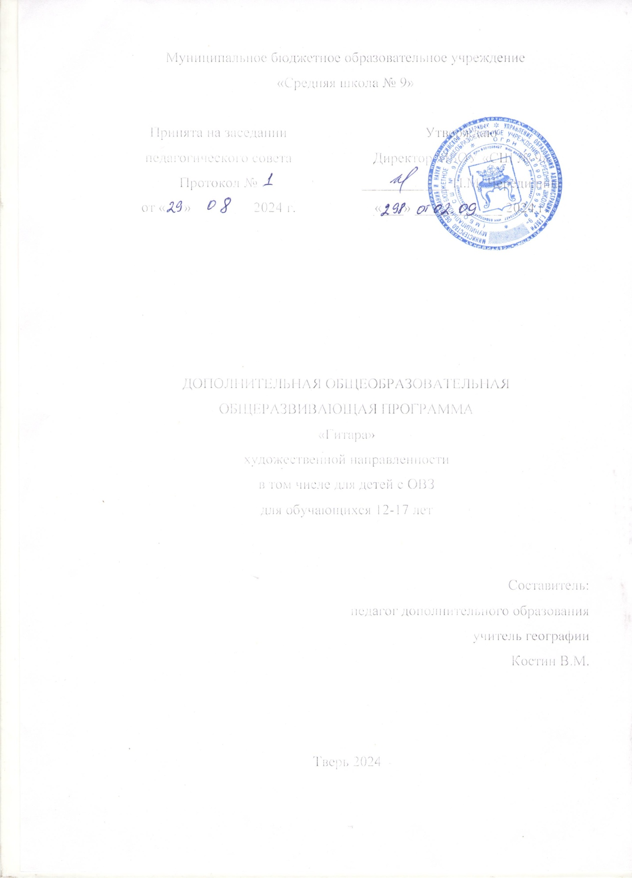

Муниципальное бюджетное образовательное учреждение

«Средняя школа № 9»

|  |  |
| --- | --- |
| Принята на заседании  педагогического совета  Протокол № 1  от «29 » 08 2024 г. | Утверждаю  Директор МБОУ «СШ № 9»  ____________ Н.М. Чередилина  Приказ № 298  «_02__» _09__2024 г. |

ДОПОЛНИТЕЛЬНАЯ ОБЩЕОБРАЗОВАТЕЛЬНАЯ ОБЩЕРАЗВИВАЮЩАЯ ПРОГРАММА

«ГИТАРА»

художественной направленности

в том числе для детей с ОВЗ

Возраст: 12-17 лет

Тверь,2024

ПОЯСНИТЕЛЬНАЯ ЗАПИСКА

Дополнительная общеразвивающая программа «Гитара» относится к художественной направленности. Данная программа позволит научиться играть на гитаре детям в возрасте с 12 до 17 лет.

**Актуальность** программы заключается в том, что учёба в средней и старшей школе отнимает большое количество времени у детей, и большинство учащихся погружены только в учёбу, не развиваясь творчески или в спортивном направлении. На занятиях по гитаре дети получать углублённые знания в теории музыки и будут их применять в работе с музыкальным инструментом.

Подростки нуждаются в эмоциональной разгрузке, с чем успешно справляется музыка. Возможность выплеснуть свои эмоции в песне помогают ребёнку справится с подростковым стрессом и проблемами.

Формой обучения являются как очные занятия в классе, так и с применением дистанционных технологий. Теоретические занятия направлены на получение новых знаний в сфере музыки, а практические занятия направлены на применение полученных знаний на практике и формированию навыков игры на гитаре.

**Нормативные документы в дополнительном образовании детей:**

1. Федеральный закон от 29 декабря 2012 г. № 273-ФЗ «Об образовании в Российской Федерации»

2. Федеральный закон от 29 декабря 2010 г. № 436-ФЗ «О защите детей от информации, причиняющей вред их здоровью и развитию»

3. Федеральный закон от 24 июля 1998 г. № 124-ФЗ «Об основных гарантиях прав ребёнка в Российской Федерации»

4. Постановление Главного государственного санитарного врача Российской Федерации от 28 сентября 2020 г. № 28 «Об утверждении санитарных правил СП 2.4.3648-20 «Санитарно-эпидемиологические требования к организациями воспитания, обучения, отдыха и оздоровления детей и молодёжи»

5. Приказ Министерства просвещения РФ от 27 июля 2022 г. № 629 «Об утверждении Порядка организации и осуществления образовательной деятельности по дополнительным общеобразовательный программам»

**Цель:** развитие музыкальных способностей ребёнка через исполнения на гитаре произведений разных эпох и жанров.

**Задачи:**

*Обучающие*

- формирование знаний и умений, позволяющих пользоваться специализированной музыкальной техникой и инструментами

- формирование практических умения по организации концертов и творческих номеров

- формирование навыка игре на гитаре

*Развивающие*

- развитие познавательной активности и способности к самообразованию

- развитие творческих, культурных, коммуникативных качеств и навыков воспитанника

- формирование опыта преобразовательной творческой деятельности и эмоционально-ценностных отношений в социальной сфере

- развитие лидерских качеств личности

- расширение музыкального кругозора

*Воспитательные*

- содействие личному росту ребёнка

- создание доброжелательной атмосферы, чувства сотрудничества и командности

**Результаты:**

*Личностные*

- формирование основ гражданской идентичности, чувства гордости за свою Родину, российский народ, историю России, осознание своей этнической и национальной принадлежности

- формирование основ национальных ценностей российского общества

- становление гуманистических и демократических ценностный ориентаций

- формирование целостного, социально-ориентированного взгляда на мир в его органическом единстве и разнообразии природы, народов, культур и религий

*Предметные*

- знать терминологию в необходимой сфере деятельности

- уметь применять полученные теоретические знания на практике

- применять выработанные навыки в своей жизни

*Метапредметные*

- извлекать информацию, ориентироваться в своей системе знаний

- перерабатывать информацию для получения необходимого результата

- критично относиться к своему мнению, с достоинством признавать ошибочность своего мнения и корректировать его

- самостоятельно организовывать учебное взаимодействие в группе

**Материально-техническое обеспечение:**

1. Комплект школьной мебели

2. Учебно-наглядные пособия

3. Магнитная доска

4. Мультимедийный проектор

5. Специальные инструменты

УЧЕБНО-ТЕМАТИЧЕСКЙ ПЛАН

| № п/п | Тема | Кол-во часов | Деятельность |
| --- | --- | --- | --- |
| 1 | Знакомство с работой кружка. История возникновения гитары | 1 | Планирование деятельности кружка, его цели и задачи. Изучение истории появления гитары, её путешествие и распространение по миру |
| 2 | Структура гитары. Её составные части | 1 | Анализ составных частей гитары. Принцип звукоизвлечения |
| 3 | Ноты и октавы | 1 | Теория музыки. Ноты, их обозначение на гитаре |
| 4 | Аккорды | 1 | Основные аккорды - Am, Dm, E, C, D, Em, E7 F, G, A, А7, Н, H7. Их расположение на гитаре |
| 5 | Способы игры на гитаре. Бой шестёрка и восьмёрка | 1 | Применение на практике боя шестёрки и восьмёрки |
| 6 | Игра простых песен | 1 | Соединение постановки аккордов и гитарного боя |
| 7 | Подготовка к завершению осеннего сезона | 2 | Подготовка номера на творческий вечер |
| 8 | Творческий вечер | 1 | Закрепление полученных навыков |
| 9 | Мажорные и минорные аккорды | 1 | Различия минорного и мажорного строя. Их вариации в аккордах |
| 10 | Музыкальный квиз | 1 | Игровой формат проверки знаний |
| 11 | Подготовка к новогоднему концерту | 2 | Практические занятия на совершенствование игры на гитаре |
| 12 | Новогодний концерт | 1 | Подведение итогов работы за полугодие |
| 13 | Определение вектора развития на полугодие | 1 | Выбор направления для индивидуального развития |
| 14 | Транспонирование аккордов. Модуляция | 1 | Применение транспонирования аккордов на изученных песнях |
| 15 | Аккорды | 1 | Знаки диез и бемоль в аккордах - А#, С# и т.д. Баррэ, как способ зажатия струн |
| 16 | Музыкальные технологии | 1 | Тюнер, камертон, метроном |
| 17 | Табулатура | 1 | Обозначение мелодии через табулатуру |
| 18 | Совершенствование навыков | 1 | Заучивание мелодии по табулатуре |
| 19 | Подготовка к Международному Женскому дню | 2 | Применение полученных навыков при подготовке музыкального материала |
| 20 | Музыкальный баттл | 1 | Повторение музыкального материала в игровом формате |
| 21 | Аккорды | 1 | Сложные аккорды - Gm, Cm, Hm, С7 |
| 22 | Способы игры на гитаре. Перебор | 1 | Формирование навыка игры перебором |
| 23 | Совершенствование навыков игры на гитаре | 1 | Исполнение песен с использованием перебора |
| 24 | Посещение концерта (творческого вечера) | 1 | Формирование музыкального вкуса |
| 25 | Совершенствование вокальных навыков | 1 | Формирование вокальной грамотности, расширение вокального диапазона. Определение тембра голоса |
| 26 | Ансамбль | 1 | Изучение новых музыкальных произведений для игры в ансамбле |
| 27 | Подготовка ко Дню Побелы | 2 | Применение полученных навыков при подготовке музыкального материала |
| 28 | Выступление на День Побелы | 1 | Исполнение изученного материала |
| 29 | Совершенствование навыков игры на гитаре | 1 | Исполнение песен с использованием изученных приёмов |
| 30 | Подведение итогов работы кружка | 1 |  |

**Рекомендуемые источники и литература:**

1. Агеев Д. Уроки мастерства для начинающих. 2012
2. Ким Ч. Научи себя визуально
3. Ларичева Е. Самоучитель игры на шестиструнной гитаре
4. Орлов А. Новая школа игры на гитаре. 2019
5. Павленко Б. Учебно-методическое пособие по аккомпанементу и пению под шестиструнную гитару. 2006
6. Поврожняк Ю. Гитара от А до Я
7. Чаппел Д. Гитара для «чайников». 2015
8. Ярмоленко В. Хрестоматия гитариста 1-7 класс музыкальной школы.